**O‘zbekiston davlat jahon tillari universiteti Yoshlar ittifoqi Boshlang‘ich tashkiloti tomonidan 15-yanvar kuni “Zakovat” intellektual musobaqasi o‘tkazilganligi** **to‘g‘risida**

**Bayonnomasi**

**Toshkent shahar 2025-yil** yanvar

|  |  |
| --- | --- |
|  |  |
| **Qatnashdilar:** | Universitet Yoshlar yetakchisi ,Yoshlar ittifoqi kengashi koordinatorlari va talabalar. |

**Kun tartibi:**

14-yanvar-Vatan himoyachilari kuni munosabati bilan O‘zbekiston davlat jahon tillari universiteti Yoshlar ittifoqi Boshlang‘ich tashkiloti yetakchisi, ingliz tili birinchi fakulteti koordinatori hamda intellektual loyihalar yo’nalishi koordinatorlari bilan hamkorlikda Oʻzbekiston Respublikasi Prezidentining “Oʻzbekiston Respublikasi Qurolli Kuchlari tashkil etilganligining 33 yilligi hamda Vatan himoyachilari kuni bayramiga tayyorgarlik koʻrish va uni yuqori saviyada oʻtkazish toʻgʻrisida”gi 2024-yil 12-dekabrdagi F-62-sonli farmoyishi bilan tasdiqlangan Oʻzbekiston Respublikasi Qurolli Kuchlari tashkil etilganligining 33 yilligi hamda Vatan himoyachilari kuni bayramiga tayyorgarlik koʻrish va uni oʻtkazish DASTURIning 37-bandida ko’zda tutilgan Oliy, oliy harbiy va harbiylashtirilgan taʼlim muassasalari talaba va kursantlari oʻrtasida harbiy-vatanparvarlik mavzusida “Zakovat” intellektual oʻyinlarini oʻtkazish vazifasiga asosan “Zakovat” intellektual musobaqasi tashkillashtirildi. Musobaqa yoshlarni vatanparvarlik ruhida tarbiyalash, universitet talabalari o‘rtasida mantiqiy 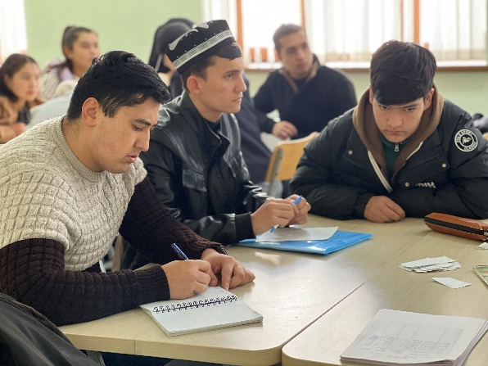fikrlash , jamoaviy ishlash kabi qobiliyatlarni shakllantirishga xizmat qildi.

Musobaqa boshlanishida Universitet Yoshlar yetakchisi S.Islomova o‘z nutqlari bilan ochib berdi. Universitet Yoshlar yetakchisi o‘z nutqi avvalida talabalarni bayram bilan tabrikladi. Bundan tashqari bugungi kunda Prezidentimiz tomonidan “Zakovat” intellektual o’yiniga katta e’tibor qaratilayotganligini hamda oliy ta’lim muassasalarida bu kabi tanlovlar ommalashib borayotganligini alohida ta’kidlab o’tdi..

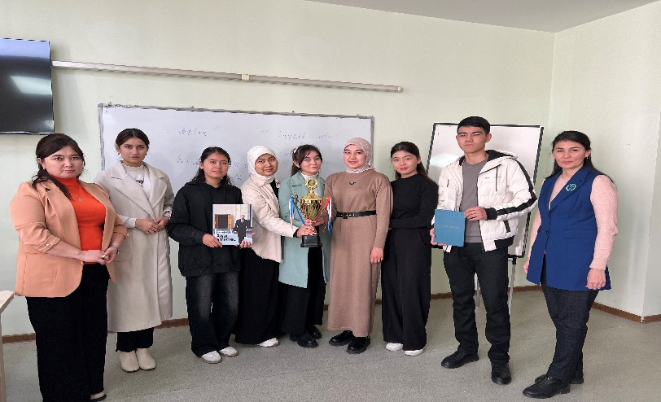 Ushbu tanlovda fakultetlardan yig’ilgan 6 nafar jamoa ishtirok etdi. Musobaqada ishtirokchilar qizg‘in bahs olib bordilar. Musobaqada 2 ta tur savollari o’ynaldi hamda eng so’ngida g’olib jamoalar aniqlanib, esdalik sovg’alari bilan taqdirlandilar hamda universitet Zakovat jamoasi uchun saralab olindi .

Yakuniy natijalarga ko’ra quyidagi jamoalar 1-2-3-o’rinlarni qo’lga kiritishdi:

1-o‘rin — “Last legends”;

2-o‘rin — “Sunshine”;

3-o‘rin — “Bermud”.